Государственный Университет Молдовы

Факультет Математики и Информатики

Департамент Информатики

Индивидуальная работа No.4

“Системы управления базами данных”

Проверил: Светлана Бодруг

Выполнил: Чобану Артём

Группа: i1902

Кишинев 2021

Предметная область:

# **Страховая компания**

Вы работаете в страховой компании. Вашей задачей является отслеживание ее финансовой деятельности.

Компания имеет различные филиалы по всей стране. Каждый филиал характеризуется названием, адресом и телефоном.

Деятельность компании организована следующим образом: к вам обращаются различные лица с целью заключения договора о страховании.

В зависимости от принимаемых на страхование объектов и страхуемых рисков договор заключается по определенному виду страхования (например, страхование автотранспорта от угона, страхование домашнего имущества, добровольное медицинское страхование). При заключении договора вы фиксируете дату заключения, страховую сумму, вид страхования, тарифную ставку и филиал, в котором заключался договор.

Решение:

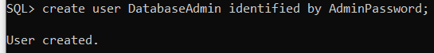

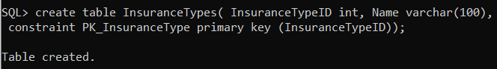

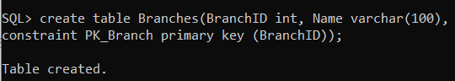

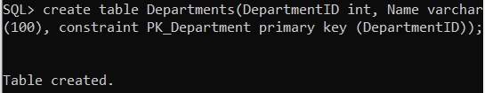





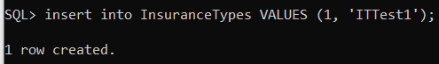

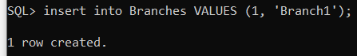

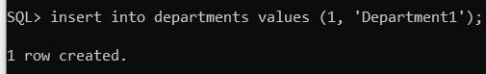

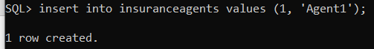

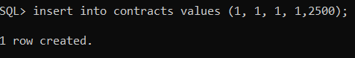

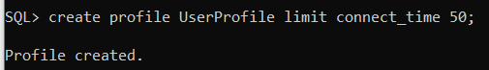

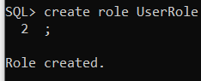

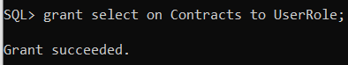

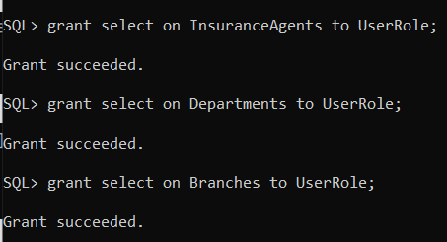

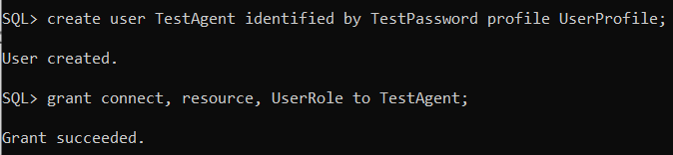

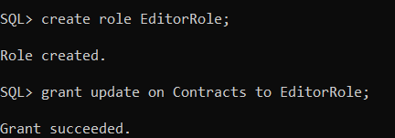

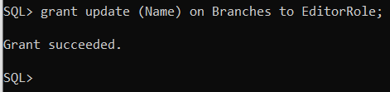

К сожалению, данная функция не работает даже в Oracle 11g

